Петушинский район по линии образования участвует в 2-ух федеральных проектах:
- Федеральный проект «Успех каждого ребенка». Данный проект входит в структуру национального проекта «Образование». Реализация Проекта направлена на формирование эффективной системы выявления, поддержки и развития способностей и талантов у детей и молодежи. В рамках данного проекта на базе МБОУ Костинская ООШ установлена спортивная площадка комплексного типа, оснащенная спортивным инвентарем и оборудованием для открытых плоскостных спортивных сооружений. На площадке установлены стойки для волейбола, баскетбола со щитом, переносные ворота для футбола. Также на площадке установлена трибуна. Дополнительно установлен воркаут и тренажеры. Универсальная площадка включает в себя разные вида спорта – волейбол, футбол и баскетбол. На данный проект выделено 2 308,1 тыс.руб. (федеральный бюджет – 815,00 тыс.руб., областной бюджет - 100,7 тыс.руб., местный бюджет – 1392,4 (из них 1000,00 тыс.руб. – асфальтирование, 392,4 – 5% софинансирование программы).
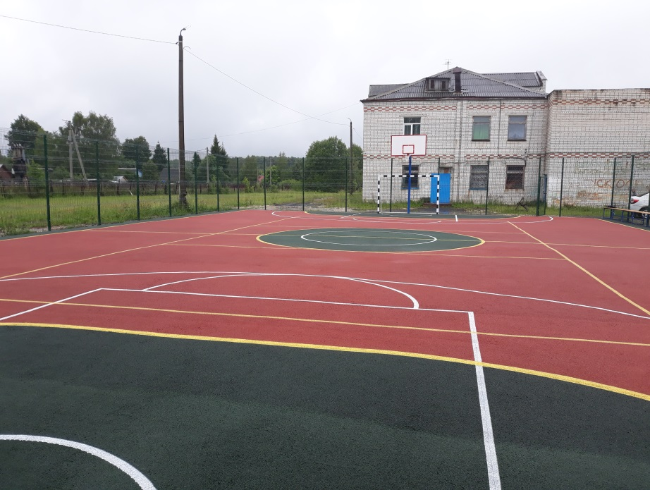
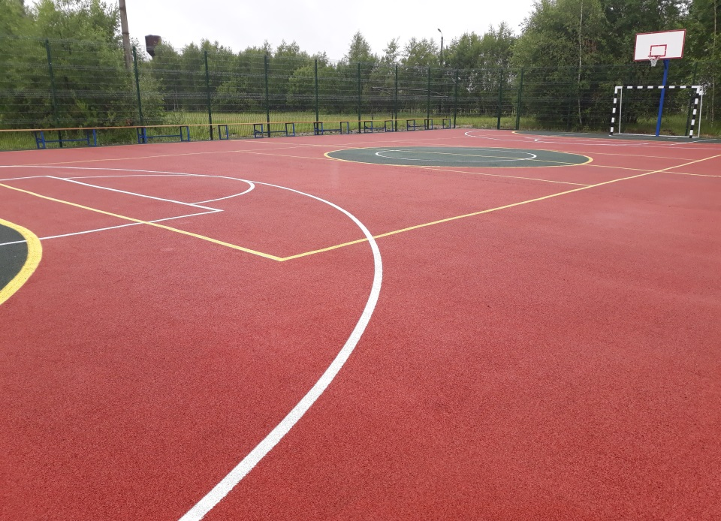

- В 2019 году в рамках Федерального проекта «Современная школа национального проекта «Образование»» в форме создания и функционирования Центров образования цифрового и гуманитарного профилей «Точка роста» на базе муниципального бюджетного общеобразовательного учреждения «Аннинская СОШ», расположенного в сельской местности. На данный проект выделено 1 673,1 тыс. рублей (федеральный бюджет – 1 623, 3 тыс. руб. областной бюджет – 33,1 тыс. руб., местный бюджет – 16,7 тыс.руб.).
Создание центра позволит решить задачи по обновлению материально – технической базы, повышению профессионального уровня педагогов, предоставлению обучающимся дополнительных возможностей по самореализации, профориентации и развитию современных технологических и гуманитарных навыков, а также позволит популяризовать среди школьников и их родителей востребованные инженерные и технические специальности, обновить содержание и методы обучения по предметным областям «Технология», «Информатика», «Основы безопасности жизнедеятельности». Изменяется содержательная сторона предметной области «Технология», в которую будут введены новые образовательные компетенции: 3D-моделирование, прототипирование, компьютерное черчение, технологии цифрового пространства – при сохранении объема технологических дисциплин. Инфраструктура Центра будет использоваться и во внеурочное время как общественное пространство для развития общекультурных компетенций и цифровой грамотности населения, шахматного образования, проектной деятельности, творческой, социальной самореализации детей, педагогов, родительской общественности, в том числе с использованием дистанционных форм обучения и сетевого партнерства.
В настоящее время один педагог школы прошел обучение на курсах повышения квалификации, организованных Фондом новых форм развития образования. Для функционирования Центра выделено 2 кабинета, в которых выполнен косметический ремонт. Они оформлены в соответствии с фирменным стилем Проекта. Поставка оборудования осуществлена.
Еженедельно информация по «Точке роста» находит отражение в средствах массовой информации. С 01 сентября 2019 года Центр начнет набор детей, 20 сентября планируется открытие Центра.

